Link video: <https://www.youtube.com/watch?v=7IU7qyugITQ>

Fotos del lab:

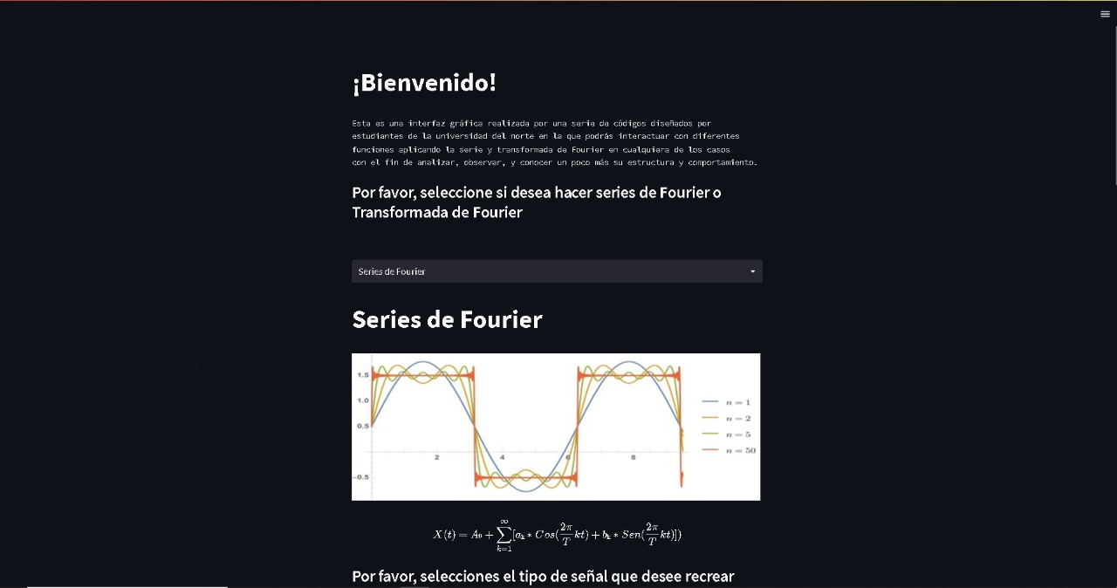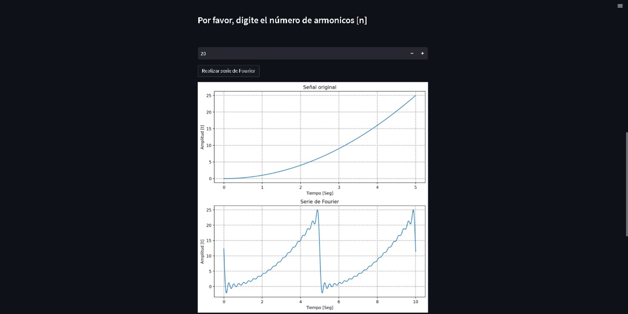SERIE DE FOURIER CON DATOS DEL PROFESOR.

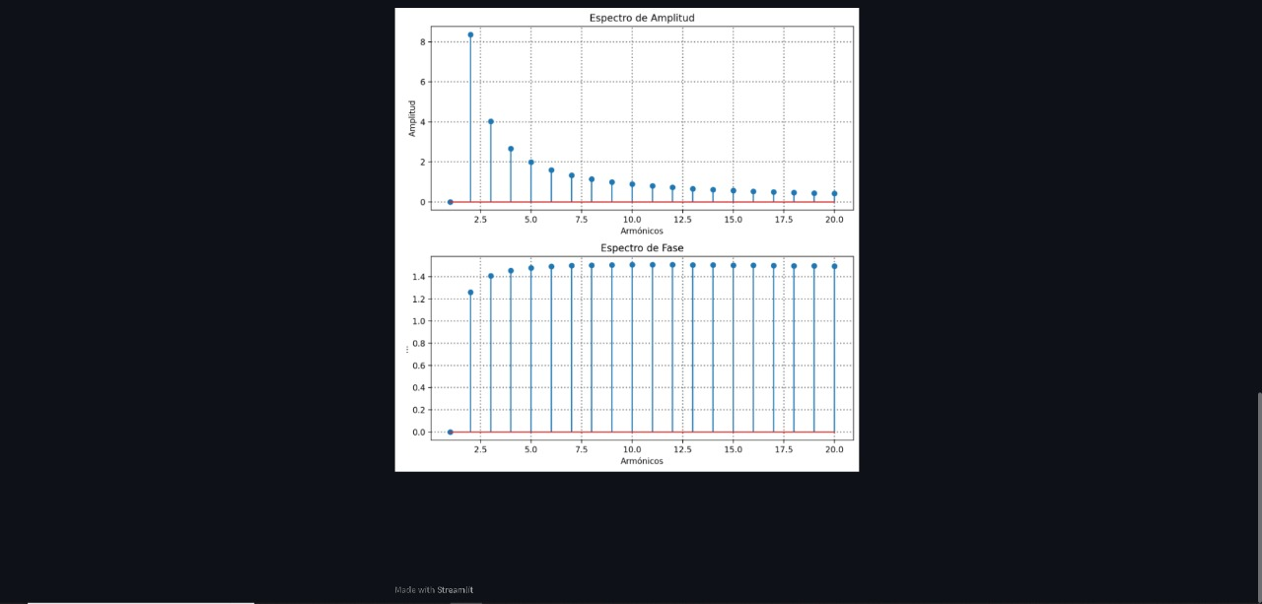

TRANSFORMADA DE FOURIER CON DATOS DEL PROFESOR.

